**Vagner Bom Jesus nº1701172**

**Exercício Proposto N.º 5**Procura de Custo Uniforme

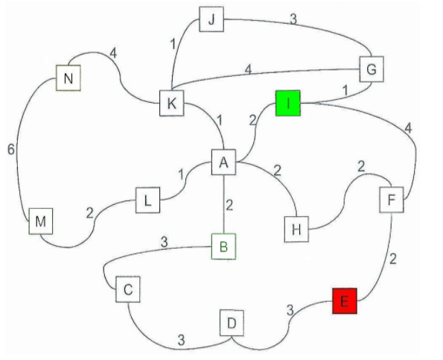  
Considere o mapa da figura seguinte, com as respetivas ligações e distâncias quilométricas.

Pretende-se que obtenha a solução para o problema de procura de um caminho entre os pontos **I** e **E** por aplicação da estratégia de **procura cega de custo uniforme**.  
  
**5.1.** Apresente todos os passos do algoritmo, numerando os nós à medida que vão sendo analisados.  
**5.2.** Apresente a solução e o custo finais.  
**5.3.** A solução apresentada é a melhor solução? Justifique.  
5**.4.** Indique o conteúdo da estrutura de dados que armazena a fronteira da árvore de procura em cada iteração desta estratégia.

|  |  |
| --- | --- |
| Interação | L_Nós |
| 0 | **[I, 0]** |
| 1 | **[**[G, 1] [A, 2] [F, 4]**]** |
| 2 | **[**[A, 2] [F,4] [J, 4] [K, 5]**]** |
| 3 | **[**[K, 3][L, 3] [B, 4] [F,4] [H, 4] [J, 4] [K, 5]**]** |
| 4 | **[**[L, 3] [B, 4] [F,4] [H, 4] [J, 4] [J, 4] [K, 5][G, 7][N, 7]**]** |
| 5 | **[**[B, 4] [F,4] [H, 4] [J, 4] [J, 4] [K, 5][M, 5] [G, 7][N, 7]**]** |
| 6 | **[**[F,4] [H, 4] [J, 4] [J, 4] [K, 5][M, 5] [C, 7] [G, 7][N, 7]**]** |
| 7 | **[**[H, 4] [J, 4] [J, 4] [K, 5][M, 5] [E, 6] [C, 7] [G, 7][N, 7]**]** |
| 8 | **[**[J, 4] [J, 4] [K, 5][M, 5] [E, 6] [F, 6][C, 7] [G, 7][N, 7]**]** |
| 9 | **[**[J, 4] [K, 5][K, 5][M, 5] [E, 6] [F, 6][C, 7] [G, 7][N, 7]**]** |
| 10 | **[**[K, 5][K, 5][M, 5] [E, 6] [F, 6][C, 7] [G, 7][G, 7][N, 7]**]** |
| 11 | **[**[K, 5][M, 5] [A, 6] [E, 6] [F, 6][C, 7] [G, 7][G, 7][N, 7] [G, 9][N, 9]**]** |
| 12 | **[**[M, 5] [A, 6] [A, 6] [E, 6] [F, 6][C, 7] [G, 7][G, 7][N, 7] [G, 9] [G, 9] [N, 9]**]** |
| 13 | **[**[A, 6] [A, 6] [E, 6] [F, 6] [N,6][C, 7] [G, 7][G, 7][N, 7] [G, 9] [G, 9] [N, 9]**]** |
| 14 | **[**[A, 6] [E, 6] [F, 6] [N,6][C, 7] [G, 7][G, 7][L, 7] [N, 7] [B, 8] [H, 8] [I, 8] [G, 9] [G, 9] [N, 9]**]** |
| 15 | **[**[E, 6] [F, 6] [N,6][C, 7] [G, 7][G, 7][L, 7] [L, 7] [N, 7] [B, 8] [B, 8] [H, 8] [H, 8] [I, 8][I, 8][G, 9] [G, 9] [N, 9]**]** |

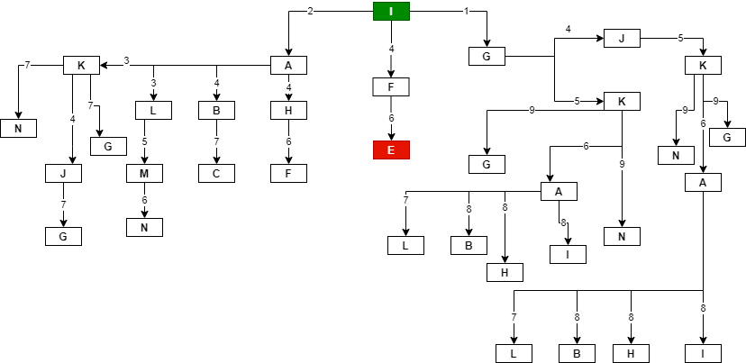

Solução:

I 🡪 F 🡪 E

Custo:

4 +2 = 6

Este e a melhor Solução visto não existe uma com o melhor custo.